Framkvæmdaheimild

GoPro mál nr.

- Heiti framkvæmdar:
Heimæð að Smáralind
- Leyfishafi:
Nafn: Orkuveita Reykjavíkur kt. 551298-3029, sími 5166201
Heimili: Bæjarhálsi 1 Póstfang: 110 Reykjavík
Sími, sólarhrings bakvakt: vardstofa@or.is, sími: 5166201. gsm: 6416200
Tengiliður: Pétur Þór Kristinsson
Netfang: peturth@or.is
gsm: 6177250
Tengiliður Framkvæmdadeildar Orkuveitu Reykjavíkur:
Nafn: Arnar Hreinsibílum
gsm:. 8410001

- Staðsetning:
Reykjanesbraut við Smáralind

- Verklýsing:.
Fóðra heimæð að Smáralind, verk er unnið án graftrar, en loka verður einni akrein í suðurátt frá kl. 18:00 – 22:00 í dag 15/11 2011

5.0. Skilmálar:
5.1. Leyfishafi skal gæta þess í hvívetna að eignir og fjárfestingar Vegagerðarinnar hverju nafni sem nefnist rýrni ekki að gæðum eða verðmætum, við framkvæmd þessa sbr. 2. grein sérstaks samnings á milli Vegagerðarinnar og Orkuveitu Reykjavíkur, þar sem segir m.a:

“ ...OR ábyrgist að frágangur á uppgröfnum svæðum og yfirborði þess lands sem raskað verður vegna lagningu ljósleiðaranetsins, verði sem líkastur því sem fyrir var og ekki rýrari að gæðum...” .

5.2. Nota skal blandaða tækni eftir því sem við á hverju sinni við þveranir gönguleiða og gatna, þ.e. meta skal hverju sinni hvort hægt sé að komast hjá því að rjúfa yfirborð. Vegagerðin áskilur sér rétt til að hafa skoðun á því hvort yfirborð verði rofið vegna lagna og hvenær ekki.

5.3. Vakin er sérstök athygli á að fullnægjandi gæðastjórnun og eftirlit sé með hverjum metir, af lagskiptri og rétt þjappaðri uppbyggingu burðarlaga, áður en hafin er vinna við yfirborðsfrágang. Lagfæring á yfirborði, malbiki, steypu, hellulögn eða grónu svæði skal unnin undir umsjón eða að fyrirmælum Vegagerðarinnar. Ganga skal frá verkbeiðni fyrir lagfæringu á yfirborði áður en leyfi þetta öðlast gildi.

5.4. Krafist er keilusniðs á skurðum og að lágmarki séu 10 cm. óhreyfðir jarðvegs-bakkar/kantar efst, á öllum útjöðrum þar sem yfirborð verður rofið, lóðréttir skurðveggir sem og holbakkar eru með öllu bannaðir, til að uppfylla þessa skilmála getur allt eftir breidd og dýpt skurða t.d. reynst nauðsynlegt að taka upp hellu raðir beggja vegna við skurði.

5.5. Vegagerðin áskilur sér fullan og ótakmarkaðan rétt til þess að, framkvæma vettvangskönnun á framkvæmdinni sjálfri og umhverfi hennar hvenær sem er á framkvæmdatíma. Leyfishafi er ábyrgur fyrir gæðum og viðhaldi á verkum sínum í tvö (2.) ár eftir að framkvæmdum líkur.

5.6. Tilkynna ber Vegagerðinni um verklok og óska eftir úttekt á gæðum og frágangi eigi síðar en á lokadegi þessarar heimildar.

5.6. Framkvæmdaheimild þessi þetta skal ávallt vera á framkvæmdastað.

5.7. Leyfishafi skal tryggja að vegfarendum (akandi, gangandi eða hjólandi) stafi ekki hætta af framkvæmdunum, tafir á umferð verði í lágmarki og framkvæmdum ljúki á tilsettum tíma. Leitast skal við að vinna þessa vinnu utan mesta annatíma.

5.8. Leyfishafi skuldbindur sig til að fara eftir nýjustu útgáfu reglna um merkingar vinnusvæða http://www.vegagerdin.is/framkvaemdir-og-vidhald/vinnustadamerkingar og er hann þar sérstaklega hvattur til að kynna sér reglugerð nr. 492/2009 og reglur Vegagerðarinnar og Reykjavíkurborgar um merkingar vinnusvæða vegna framkvæmda. Þar eru m.a. ákvæði um öryggisáætlun verka og að aðilar sem á einn eða annan hátt koma að undirbúningi eða framkvæmd vega- og gatnagerðarmannvirkja, sé skylt að sýna fram á að þeir hafi sótt námskeið með fullnægjandi árangri um merkingu vinnusvæða samkvæmt nýjum reglum þar um.

Sýnist lögreglu eða veghaldara að um vanmerkingar sé að ræða eða að leyfishafi hafi ekki staðið að framkvæmdum sem skyldi, geta þeir krafist tafarlausra úrbóta eða látið framkvæma úrbætur á kostnað leyfishafa.

Vegagerðin mun gera reglulega úttekt á merkingum vinnusvæðis. Sé einhverju ábótavant við vinnusvæðamerkingar verða reiknuð út févíti sem leyfishafi skuldbindur sig að greiða veghaldara samkvæmt fyrirfram skilgreindri úttektar- og reikniaðferð, sem sýnd er í fylgiskjali 1 og fylgiskjali 2 í leiðbeiningum og reglum við gerð útboðslýsinga hjá Vegagerðinni og er að finna á slóðinni:
http://www.vegagerdin.is/upplysingar-og-utgafa/leidbeiningar-og-stadlar/leidbeiningar-vid-gerd-utbodslysinga/

5.9. Gildistími: Frá kl: 18:oo þann 15-11-2010 Til kl: 22.00 þann 15-11-2010

5.10. Umsækjandi staðfestir hér með að hafa kynnt sér þær reglur og þá skilmála sem tilgreindir eru í heimild þessari og samþykkir að hlíta þeim í öllum greinum.

6.0. Fylgiskjöll:

6.1. Önnur fylgiskjöl: (t.d. Yfirlitsmynd,)
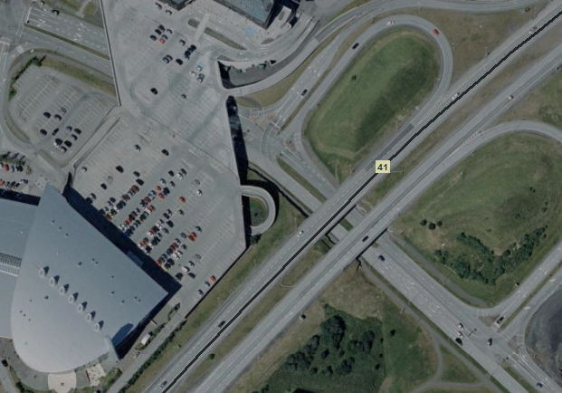

Dags: 15-11-2011............

____________________
Heimild Vegagerðarinnar Undirskrift leyfishafa

